**Отчёт по практике 10.**

**Студент: Гуртякова А.П.**

**Задача:**Изучить что такое массив и научиться работать с ними

**Цель задания:**Понять работу массива и написать свой собственный

**Задание:**

Создать трёхмерный массив с числами от 1 до 9

**Ответить на вопросы:**

Напишите своими словами, как Вы поняли, что такое массив?

**Код программы:**

using System;

namespace Практика_10

{

class Program

{

static void Main(string[] args)

{

int[,,] threeDimensionalArray = new int[3, 3, 3];

int count = 1;

for (int i = 0; i < 3; i++)

{

for (int j = 0; j < 3; j++)

{

for (int k = 0; k < 3; k++)

{

threeDimensionalArray[i, j, k] = count;

count++;

if (count > 9)

count = 1;

Console.Write(threeDimensionalArray[i, j, k] + " ");

}

Console.WriteLine();

}

Console.WriteLine();

}

}

}

}

**Скриншот работы программы:**

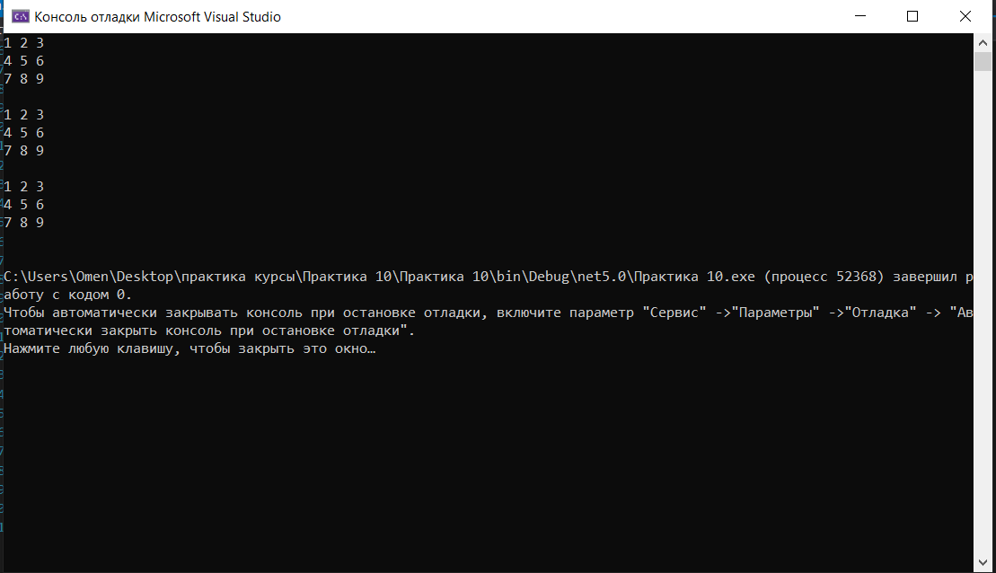

**Ответ.**

Массив – это структура данных для хранения элементом определенного типа, имеющая фиксированный размер. Доступ к элементам массива производится по числовому индексу.